Дәріс 11: Нейрондық желілер.

Дәрістің мақсаты. Жасанды нейрондық желілердің (ANN) не екенін, олардың адам миының құрылымынан қалай шабыт алғанын және терең оқытудың негізі екенін түсіндіруден басталады. Содан кейін, нейрондық желінің негізгі құрылыс блогы – Фрэнк Розенблаттың бір қабатты перцептроны, оның құрылымы және үйрену ережесі талданады. Дәріс бір қабатты перцептронның шектеулілігін (XOR мәселесі) және оның көп қабатты перцептронның (MLP) пайда болуына қалай әкелгенін көрсетеді . Оған қоса, көп қабатты перцептронның (MLP) архитектурасы және заманауи активтендіру функциялары зерттеледі. Соңында, MLP-ді үйретудің негізгі механизмі – Қатені кері тарату (Backpropagation) алгоритмі, оның градиенттік түсуге және шығын функциясына қалай сүйенетіні түсіндіріледі.

Негізгі сұрақтар:
- Жасанды нейрондық желілер дегеніміз не және олар адам миына қалай еліктейді?
- Бір қабатты перцептрон дегеніміз не және ол қалай үйренеді?
- "XOR мәселесі" дегеніміз не және ол нейрондық желілердің дамуына қалай әсер етті?
- Көп қабатты перцептронның (MLP) архитектурасын сипаттаңыз (кіріс, жасырын, шығыс қабаттары).
- Қатені кері тарату (Backpropagation) алгоритмі не үшін қажет және оның градиенттік түсумен байланысы қандай?
- Неліктен MLP-де Розенблаттың "баспалдақ функциясы" емес, ReLU немесе Sigmoid сияқты функциялар қолданылады?

Қысқаша мазмұн (тезистер):

Нейрондық желілер (ЖНЖ) - бұл адам миының құрылымына еліктеуге тырысатын есептеу моделі. Ол кіріс деректердегі күрделі заңдылықтарды тануға қабілетті математикалық функциялар жиынтығы. Олардың басты күші – мысалдар арқылы (мысалы, мысық пен иттің суреттері) өздігінен үйрену қабілеті.

Фрэнк Розенблатт ұсынған перцептрон – бұл бір ғана жасанды нейроннан тұратын модель. Ол кірістерді салмақтарға көбейтіп, қосындысын табады. Бұл қосынды "баспалдақ функциясы" арқылы 1 (ояу) немесе 0 (ұйықтап жатқан) деген шешімге айналады.

Үйрену ережесі және XOR мәселесі:

Перцептрон қадағаланатын оқыту арқылы үйренеді: ол өз болжамын (y) дұрыс жауаппен (t) салыстырады. Егер қате болса, салмақтарды қатеге және кіріске пропорционалды түрде жаңартады.

Перцептрон AND немесе OR сияқты сызықтық бөлінетін мәселелерді шеше алады, бірақ XOR (Ерекше НЕМЕСЕ) мәселесін шеше алмады, себебі оның нүктелерін бір түзу сызықпен бөлу мүмкін емес. Бұл бір нейронның шектеулі екенін көрсетті.

XOR мәселесін шешу үшін бірнеше перцептронды біріктіру қажет болды, бұл MLP-дің пайда болуына әкелді. MLP – ақпарат тек бір бағытта (кірістен шығысқа) қозғалатын тікелей таратылатын желі (Feed-forward Network). Ол үш қабаттан тұрады: Кіріс қабаты (деректерді қабылдайды), Жасырын қабат(тар) (нағыз "ойлау" процесі жүреді) және Шығыс қабаты (нәтижені шығарады). "Терең оқыту" осы жасырын қабаттардың көп болуын білдіреді.

Активтендіру функциялары:

MLP-ді үйрету үшін (Backpropagation арқылы) бізге градиент (туынды) қажет, ал "баспалдақ функциясы" дифференциалданбайды. Сондықтан тегіс функциялар қолданылады: Sigmoid және ReLU.

Қатені кері тарату (Backpropagation) – бұл бүкіл заманауи терең оқытудың негізгі қозғалтқышы. Ол MLP-ді қалай үйрету керектігін анықтайды. Оның мақсаты Желінің болжамы мен нақты жауап арасындағы айырмашылықты өлшейтін Шығын функциясын (L, мысалы, MSE) азайту. Оны орындау үшін градиенттік түсу әдісі қолданылады. Бұл таудан ең тік еңіс (градиентке қарсы) бағытта түсуге ұқсайды.

Backpropagation – бұл барлық салмақтардың осы градиентін тиімді есептеу әдісі. Ол математикадағы тізбектік ережені (chain rule) қолданады.

1. Тікелей тарату: Кірістен шығысқа дейін өтіп, болжамды және шығынды (L) есептеу.

2. Кері тарату: Қатені шығыстан кіріске қарай кері тарату, әрбір салмақтың қатеге қосқан "үлесін" (градиентін) есептеу.

3. Салмақтарды жаңарту: Барлық салмақтарды градиенттік түсу формуласымен жаңарту. Бұл процесс (эпоха) мыңдаған рет қайталанады.

Нейрондық желілер дегеніміз не?
Соңғы онжылдықта "жасанды интеллект" терминін жиі еститін болдық. Өздігінен жүретін көліктер, дауыстық көмекшілер (Siri, Alexa), медициналық диагноз қою жүйелері және аударма қызметтері – осының барлығының негізінде терең оқыту (Deep Learning) жатыр. Ал терең оқытудың өзегі – бұл жасанды нейрондық желілер (Artificial Neural Networks, ANN).
Жасанды нейрондық желілер – бұл адам миының құрылымына еліктеуге тырысатын есептеу моделі. Адам миы миллиардтаған өзара байланысқан нейрондардан тұрады. Бұл нейрондар электрлік және химиялық сигналдар арқылы ақпаратты қабылдайды, өңдейді және таратады. Дәл осы биологиялық шабыт жасанды нейрондық желілердің негізін қалады.
Бірақ ЖНЖ – бұл мидың толық көшірмесі емес. Бұл – кіріс деректердегі күрделі заңдылықтарды тануға қабілетті, математикалық функциялар мен алгоритмдердің жиынтығы. Олардың басты күші – үйрену қабілеті. Біз оларға "мынау – мысықтың суреті, ал мынау – иттің суреті" деп мыңдаған мысалдарды көрсетеміз, ал желі осы мысалдар арқылы мысық пен итті ажырататын белгілерді (мысалы, құлақтың пішіні, мұрынның құрылымы) өздігінен тауып алуды үйренеді.
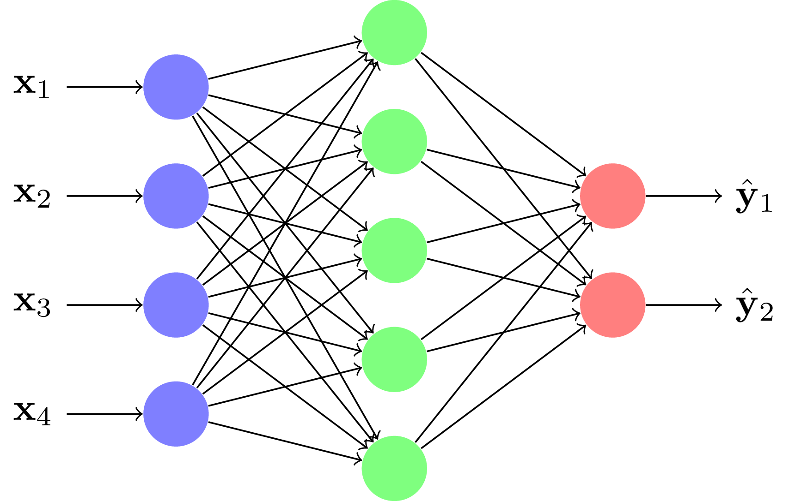
Бүгінгі дәрісте біз осы "қара жәшіктің" ішіне үңіліп, оның ең қарапайым құрылыс материалы – перцептроннан бастап, оның қалай үйренетінін – қатені кері тарату әдісіне дейін қарастырамыз.

Перцептрондар: Нейрондық желінің құрылыс блогы
Нейрондық желілерді зерттеуді оның ең қарапайым түрі – перцептроннан бастаған жөн. 1957 жылы Фрэнк Розенблатт ұсынған перцептрон – бұл бір ғана жасанды нейроннан тұратын модель. Ол белгілі бір кірістерді қабылдап, оларды "таразылап", бір ғана шешім (иә/жоқ, 1/0) шығарады.

Бір қабатты перцептрон (Single-Layer Perceptron)
Перцептронның құрылымы өте қарапайым:
- Кірістер (Inputs, $x$): Бұл біздің деректеріміз (мысалы, суреттің пиксельдері немесе студенттің емтихан бағалары). Бізде $n$ кіріс болуы мүмкін: $x_{1}, x_{2},…,x_{n}$
- Салмақтар (Weights, $ω$): Әрбір кірістің ($x_{i}$) өзінің салмағы ($ω_{i}$) болады. Салмақ – бұл сол кірістің соңғы шешімге қаншалықты маңызды екенін көрсететін сан. Егер салмақ жоғары болса, бұл кіріс маңызды; егер төмен болса, маңызды емес. Үйрену процесі – осы салмақтарды дұрыс реттеу.
- Қосындылау функциясы (Summation Function): Нейрон барлық кірістерді олардың сәйкес салмақтарына көбейтіп, қосындысын табады. Бұған қоса, ығысу (bias,$b$) деп аталатын қосымша параметр қосылады. Ығысу нейронның "белсендірілуге" қаншалықты бейім екенін реттейді.
Математикалық түрде: $z=\left(x_{1}*ω_{1}\right)+\left(x_{2}*ω_{2}\right)+...+\left(x_{i}*ω_{i}\right)+b$
Немесе векторлық түрде: $z=ω*x+b$
- Активтендіру функциясы (Activation Function, $f(z)$): Қосынды $z$ есептелгеннен кейін, ол активтендіру функциясынан өтеді. Розенблатт перцептронында бұл қарапайым баспалдақ функциясы (step function) болды:
Егер $z$ белгілі бір шек (threshold, $θ$) мәнінен үлкен болса, нейрон "оянады" (шығыс = 1).
Егер $z$ шектен аз немесе тең болса, нейрон "ұйықтайды" (шығыс = 0).
$$y=f\left(z\right)=\left\{\begin{aligned}1 егер z>θ \\ 0 егер z≤θ\end{aligned}\right.$$

Үйрену ережесі (Perceptron Learning Rule)
Перцептрон қалай үйренеді? Ол қадағаланатын оқыту (supervised learning) арқылы үйренеді. Яғни, біз оған кіріс ($x$) беріп қана қоймай, "дұрыс жауапты" ($t$, target) да береміз.
- Желіге кіріс беріледі, ол өз болжамын ($y$) шығарады.
- Болжам ($y$) дұрыс жауаппен ($t$) салыстырылады.
- Қате (error): $e=t-y$
- Егер қате 0 болса (яғни, $t=y$), ештеңе өзгермейді.
- Егер қате болса (1 немесе -1), желі салмақтарды ($ω$) және ығысуды ($b$) жаңартады. Жаңарту оқыту жылдамдығы (learning rate, $η$) деп аталатын кішігірім санға сүйенеді.
Салмақты жаңарту формуласы:
$$ω_{i}\left(жаңа\right)=ω_{i}\left(ескі\right)+η*\left(t-y\right)*x_{i}$$
$$b\left(жаңа\right)=b(ескі)+η*\left(t-y\right)$$
- Егер $t =1, y =0$ болса (қате = 1): Салмақтар $x_{i}$ - ге пропорционалды түрде артады.
- Егер $t=0, y=1$болса (қате = -1): Салмақтар $x_{i}$ - ге пропорционалды түрде азаяды.

Перцептронның шектеулері: XOR мәселесі
Перцептрон AND (ЖӘНЕ), OR (НЕМЕСЕ) сияқты қарапайым логикалық операцияларды оңай үйрене алады. Себебі бұл деректер сызықтық бөлінетін (linearly separable) болып табылады. Яғни, "1" класын "0" класынан түзу сызықпен бөліп алуға болады.
Бірақ перцептрон XOR (Ерекше НЕМЕСЕ) операциясын үйрене алмады.
$$x_{1}$$ | $$x_{2}$$ | XOR
0 | 0 | 0
0 | 1 | 1
1 | 0 | 1
1 | 1 | 0
Егер XOR нәтижелерін графикке салсақ, (0,1) және (1,0) нүктелерін (0,0) және (1,1) нүктелерінен бір ғана түзу сызықпен бөлу мүмкін емес екенін көреміз.
Бұл "XOR мәселесі" 1960 жылдардың соңында жасанды интеллект саласында үлкен дағдарысқа ("AI Winter") әкелді. Ғалымдар бір ғана нейронның тым шектеулі екенін түсінді. Шешім? Нейрондарды қабаттарға біріктіру.
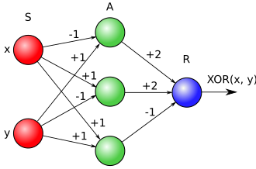

Көп қабатты перцептрон (MLP) және тікелей таратылатын желілер
XOR мәселесін шешу үшін бірнеше перцептронды біріктіру керек болды. Бұл көп қабатты перцептрон (Multi-Layer Perceptron, MLP) моделінің пайда болуына әкелді. Бұл – бүгінгі терең оқытудың негізі.
MLP – бұл тікелей таратылатын нейрондық желінің (Feed-forward Network) классикалық мысалы. "Тікелей таратылатын" дегеніміз – ақпарат тек бір бағытта: кірістен шығысқа қарай, ешқандай цикл немесе кері байланыссыз (рекуррентті желілердегідей) қозғалады.

MLP Архитектурасы
MLP кем дегенде үш қабаттан тұрады:
- Кіріс қабаты (Input Layer): Деректерді қабылдайтын нейрондар. Бұл қабатта есептеу жүрмейді, ол тек деректі келесі қабатқа жібереді. Нейрондар саны кіріс деректердің өлшем (features) санына тең.
- Жасырын қабат(тар) (Hidden Layer(s)): Кіріс және шығыс қабаттарының арасында орналасқан. Нағыз "ойлау" процесі осында жүреді. Бұл қабаттар кіріс деректерден күрделірек және абстрактілі белгілерді шығаруға үйренеді. MLP-де бір немесе бірнеше жасырын қабат болуы мүмкін. "Терең оқыту" (Deep Learning) осы жасырын қабаттардың көп болуын білдіреді.
- Шығыс қабаты (Output Layer): Желінің соңғы нәтижесін немесе болжамын шығарады. Нейрондар саны шешілетін мәселеге байланысты (мысалы, классификацияда – класс санына тең, регрессияда – бір ғана нейрон болуы мүмкін).
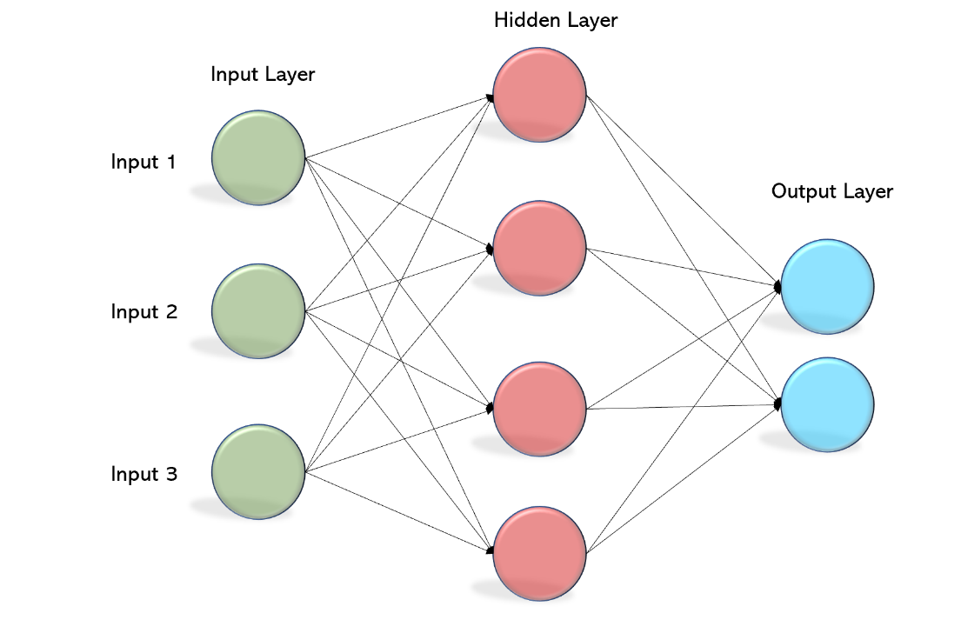

Активтендіру функциялары (Activation Function)
MLP-ді үйрету үшін біз Розенблаттың "баспалдақ функциясын" қолдана алмаймыз. Неге? Себебі ол дифференциалданбайды (оның туындысы нөлге тең немесе анықталмаған). Ал бізге желіні үйрету үшін (келесі бөлімде көретініміздей) градиент (туынды) қажет. Бізге тегіс, үздіксіз функциялар керек.
Заманауи нейрондық желілерде жиі қолданылатын активтендіру функциялары:
- Сигмоид (Sigmoid) немесе Логистикалық функция:
Формуласы: $σ\left(z\right)=\frac{1}{1+e^{-z}}$
Нәтижені [0, 1] аралығына "қысады". Бұл ықтималдықтарды болжау үшін (мысалы, бинарлы классификацияның шығыс қабатында) ыңғайлы.
Кемшілігі: "Градиенттің сөнуі" (vanishing gradient) мәселесіне әкелуі мүмкін.
- Гиперболалық тангенс (Tanh):
Формуласы: $\tanh\left(z\right)=\frac{e^{z}-e^{-z}}{e^{z}{+e}^{-z}}$
Нәтижені [-1, 1] аралығына "қысады". Көбінесе сигмоидқа қарағанда жақсырақ жұмыс істейді, себебі деректерді орташа мәні 0 болатындай орталықтандырады.
- ReLU (Rectified Linear Unit):
Формуласы: $R\left(z\right)=max⁡(0,z)$
Егер z оң болса, z - тің өзін қайтарады; егер теріс болса, 0 қайтарады.
Бүгінгі күні жасырын қабаттар үшін ең танымал таңдау. Ол есептеу тұрғысынан өте тиімді және градиенттің сөну мәселесін айтарлықтай шешеді.

Қатені кері тарату әдісі (Backpropagation)
Бізде енді көп қабатты желі бар. Бірақ оны қалай үйретеміз? Бір қабатты перцептронда біз қатені ($t-y$) білдік және салмақтарды тікелей жаңарттық.
MLP-де біз тек соңғы шығыс қабатының қатесін білеміз. Ал жасырын қабаттардағы нейрондардың "дұрыс жауабы" қандай болуы керек еді? Біз мұны білмейміз.
Осы мәселені шешу үшін 1980 жылдары (Джеффри Хинтон және т.б. арқылы танымал болған) Қатені кері тарату (Backpropagation) алгоритмі жасалды. Бұл – бүкіл заманауи терең оқытудың негізгі қозғалтқышы.
Backpropagation екі негізгі тұжырымдамаға сүйенеді:
- Шығын функциясы (Training Loss Function)
- Градиенттік түсу (Gradient Descent)

1. Оқыту шығыны (Training Loss)
Желінің қаншалықты "жақсы" жұмыс істеп тұрғанын өлшеу үшін бізге бір сан қажет. Бұл сан шығын функциясы (немесе қателік функциясы) деп аталады. Ол желінің болжамы $\left(y_{pred}\right)$мен нақты жауаптың $\left(y_{true}\right)$арасындағы айырмашылықты есептейді.
Мақсатымыз – осы шығынды (Loss, $L$) барынша азайту.
Жиі қолданылатын шығын функциясы: Орташа квадраттық қате (Mean Squared Error, MSE), әсіресе регрессиялық есептерде:
$$L=\frac{1}{N}\sum_{i=1}^{N}{{(y_{true}^{(i)}{-y}_{pred}^{(i)})}^{2}}$$

Градиенттік түсу (Gradient Descent)
Енді біздің міндетіміз – желідегі барлық салмақтарды ($ω$) және ығысуларды ($b$) осы $L$ шығын функциясын азайтатындай етіп өзгерту.
Мұны қалай істейміз? Градиенттік түсу әдісі арқылы.
- Аналогия: Сіз тұманды таудың басында тұрсыз және ең төменгі нүктеге (аңғарға) түскіңіз келеді. Тұманнан жолды көре алмайсыз, бірақ аяғыңыздың астындағы жердің еңісін сезе аласыз. Ең төменге тез түсу үшін сіз қай бағытта жүресіз? Әрине, ең тік еңіс бағытында.
- Бұл аналогияда:
Таудың ландшафты – бұл шығын функциясы ($L$).
Сіздің тұрған жеріңіз – бұл салмақтардың ($ω$) ағымдағы мәндері.
Ең төменгі аңғар – бұл минималды шығын ($L_{min}$).
Ең тік еңіс – бұл градиент.
Градиент ($∇L$) – бұл шығын функциясының барлық салмақтар бойынша алынған жеке туындыларының векторы ($\frac{∂L}{∂ω_{1}},\frac{∂L}{∂ω_{2}},…)$. Градиент "шығын функциясы ең жылдам өсетін" бағытты көрсетеді.
Шығынды азайту үшін біз градиентке қарсы бағытта (анти-градиент) кішігірім қадам жасауымыз керек.
Салмақты жаңарту ережесі:
$$ω_{жаңа}=ω_{ескі}-η*\frac{∂L}{∂ω}$$
Мұндағы $η$ – оқыту жылдамдығы (learning rate), біздің "қадамымыздың" өлшемі.

Backpropagation алгоритмінің қадамдары
Backpropagation – бұл $\frac{∂L}{∂ω}$градиентін есептеудің тиімді әдісі. Ол математикадағы тізбектік ережені (chain rule) қолданады.
Процесс екі кезеңнен тұрады:
1. Тікелей тарату (Forward Pass):
- Кіріс деректер ($x$) желіге беріледі.
- Ақпарат қабаттан қабатқа өтіп, әр нейронның мәні есептеледі ($z = wx+b$, содан кейін $a = f(z)$).
- Ең соңында, шығыс қабатында болжам ${(y}_{pred})$ алынады.
- Осы болжам арқылы шығын ($L$) есептеледі.
2. Кері тарату (Backward Pass):
- Міне, ең қызығы осы жерде. Біз қатені кері бағытта таратамыз.
- а) Шығыс қабаты: Алдымен, шығынның ($L$) шығыс қабатының салмақтарына $\left(ω_{out}\right)$ қатысты градиентін есептейміз. Бұл оңай, себебі олар $L$ - ға тікелей әсер етеді. $\frac{∂L}{∂ω_{out}}$
- ә) Жасырын қабат: Енді шығынның жасырын қабаттың салмақтарына $\left(ω_{hidden}\right)$ қатысты градиентін табуымыз керек. Тізбектік ережені қолдана отырып, біз шығыс қабатынан келген "қате сигналын" аламыз да, оны жасырын қабаттың салмақтарына "таратамиз".
$$\frac{∂L}{∂ω_{hidden}}=\left(\frac{∂L}{∂y_{pred}}\right)*\left(\frac{∂y_{pred}}{∂a_{hidden}}\right)*\left(\frac{∂a_{hidden}}{∂ω_{hidden}}\right)$$
(Бұл жеңілдетілген көрініс)

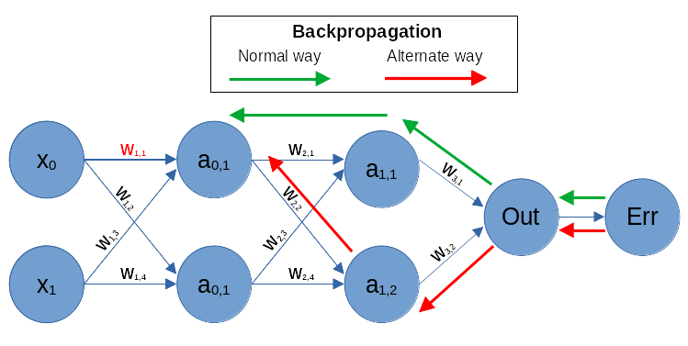
- Бұл процесс барлық қабаттар арқылы кіріске дейін кері жүреді. Әрбір салмақ өзінің $L$ - ға қосқан "үлесі" (яғни, градиенті) туралы ақпарат алады.

3. Салмақтарды жаңарту (Weight Update):
- Барлық салмақтар үшін $\frac{∂L}{∂ω}$ градиенттері есептелгеннен кейін, біз градиенттік түсу формуласын қолданып, барлық салмақтарды бір уақытта жаңартамыз:
$$ω= ω- η* ∇L$$
Осы үш қадам (Forward > Backward > Update) деректер жинағындағы барлық мысалдар үшін (немесе "батчтар" үшін) мыңдаған рет қайталанады. Осы қайталану процесі эпоха (epoch) деп аталады. Уақыт өте келе, желінің шығыны ($L$) азайып, оның болжамдары дәлірек бола бастайды.

Мысал: CAPTCHA-ны жеңу (Жоғары деңгейлі шолу)
Теорияны практикамен байланыстырайық. Нейрондық желілер CAPTCHA-ны (Completely Automated Public Turing test to tell Computers and Humans Apart) "жеңу" үшін қалай қолданылады? CAPTCHA – бұл адамдарды компьютерлерден ажыратуға арналған тест (мысалы, бұрмаланған әріптерді оқу).
Біздің мақсатымыз – осы суреттегі мәтінді танитын нейрондық желіні құру.
- Мәселені қою: Бұл – суретті тану (image recognition) мәселесі, нақтырақ айтсақ, көп класты классификация. Егер CAPTCHA тек сандардан тұрса, бізде 10 класс (0-9) болады. Егер әріптер де болса, класс саны артады (мысалы, 36 класс: A-Z, 0-9).
- Деректерді дайындау:
Бізге мыңдаған белгіленген (labeled) CAPTCHA суреттері қажет.
Алдын ала өңдеу:
Суретті сегменттеу: Ең қиын қадамдардың бірі. CAPTCHA-ны жеке символдарға бөлу (мысалы, "K5T2" > "K", "5", "T", "2").
Нормализация: Әрбір символды стандартты өлшемге (мысалы, 28x28 пиксель) келтіру және ақ-қара түске (grayscale) айналдыру.
Векторлау (Flattening): 28x28 пиксельдік суретті MLP үшін 784 (28*28) элементтен тұратын бір өлшемді векторға "тегістеу".
- Модельді құру (MLP):
Кіріс қабаты: 784 нейрон (әр пиксель үшін бір).
Жасырын қабат(тар): Мысалы, 128 нейроннан тұратын бір жасырын қабат (ReLU активациясымен).
Шығыс қабаты: 36 нейрон (егер A-Z, 0-9 болса). Бұл қабатта Softmax активтендіру функциясы қолданылады. Softmax барлық 36 нейронның шығысын жалпы сомасы 1 болатын ықтималдықтарға айналдырады (мысалы: "A": 0.1%, "B": 95%, ..., "9": 0.2%).
- Оқыту (Backpropagation):
Желіге "B" әрпінің тегістелген суретін (784 пиксель) береміз.
Желі (әлі үйренбеген) "K" әрпіне 90% ықтималдық беруі мүмкін (Forward Pass).
Шығын функциясы (бұл жерде көбіне "Cross-Entropy Loss" қолданылады) үлкен қатені есептейді, өйткені дұрыс жауап "B" болуы керек еді.
Backpropagation іске қосылады: "Қате" кері таратылып, "K" нейронының белсенділігін төмендететін және "B" нейронының белсенділігін арттыратын салмақтарды реттейді.
Бұл процесс мыңдаған мысалдармен қайталанады.
Төменде tensorflow.keras кітапханасын пайдаланып, осындай модельдің құрылымын көрсететін қысқаша Python коды берілген (бұл кодты іске қосу үшін деректер жинағы қажет):

Python
import tensorflow as tf
from tensorflow.keras.models import Sequential
from tensorflow.keras.layers import Dense, Flatten

# Біздің CAPTCHA-да 36 түрлі символ бар (A-Z, 0-9)
NUM_CLASSES = 36
# Әрбір символдың суреті 28x28 пиксель
INPUT_SHAPE = (28, 28)

# Модельді құру: Тікелей таратылатын желі (Sequential)
model = Sequential([
# 1. Кіріс: (28, 28) суретті 784 ұзын векторға айналдыру
Flatten(input_shape=INPUT_SHAPE),

# 2. Жасырын қабат: 128 нейрон, ReLU активтендіру функциясы
Dense(128, activation='relu'),

# 3. Шығыс қабаты: 36 нейрон (әр класс үшін біреу)
# Softmax функциясы әр класс үшін ықтималдықты есептейді
Dense(NUM_CLASSES, activation='softmax')
])

# Модельді компиляциялау
# Біз оқыту процесін конфигурациялаймыз
model.compile(
# Оптимизатор: Градиенттік түсудің жақсартылған түрі (мысалы, 'Adam')
optimizer='adam',

# Шығын функциясы: Классификация үшін (sparse_categorical_crossentropy)
loss='sparse_categorical_crossentropy',

# Бақылау метрикасы: Дәлдік (accuracy)
metrics=['accuracy']
)

# Модельдің құрылымын көру
model.summary()

# Бұл жерде модельді оқыту процесі басталады (train_images, train_labels деректері қажет)
# model.fit(train_images, train_labels, epochs=10, validation_data=(test_images, test_labels))

Нәтижесінде, дұрыс оқытылған желі жаңа, бұрын көрмеген CAPTCHA символдарын жоғары дәлдікпен тани алатын болады. (Шын мәнінде, CAPTCHA сияқты күрделі суреттер үшін MLP-ден гөрі Конволюциялық нейрондық желілер (CNN) әлдеқайда жақсы нәтиже береді, бірақ олардың негізінде де осы Backpropagation принципі жатыр.)

Қорытынды және әрі қарай зерттеу
Бүгінгі дәрісте біз жасанды нейрондық желілердің негіздерін қарастырдық.
- Біз оның ең қарапайым құрылыс материалы – перцептроннан бастадық және оның сызықтық емес мәселелерді (XOR) шеше алмайтынын көрдік.
- Бұл шектеуді жеңу үшін көп қабатты перцептрондар (MLP) немесе тікелей таратылатын желілер енгізілгенін білдік.
- MLP-ді үйрету үшін бізге баспалдақ функциясының орнына дифференциалданатын активтендіру функциялары (Sigmoid, ReLU) қажет болды.
- Желіні үйретудің негізгі механизмі – Градиенттік түсу арқылы шығын функциясын азайту екенін түсіндік.
- Қатені кері тарату (Backpropagation) – бұл жасырын қабаттардағы миллиардтаған салмақтардың градиентін тиімді есептеуге мүмкіндік беретін алгоритм екенін көрдік.
Бұл тақырып – терең оқыту әлеміне кіріспе ғана. Әрі қарай зерттеу үшін келесі маңызды тақырыптарға назар аударуға болады:
- Конволюциялық нейрондық желілер (CNN): Суреттерді, видеоларды және басқа да кеңістіктік деректерді өңдеуге мамандандырылған желілер. Олар CAPTCHA мысалында MLP-ге қарағанда әлдеқайда тиімді.
- Рекуррентті нейрондық желілер (RNN) / LSTM / GRU: Мәтін, сөйлеу тілі, уақыт қатарлары сияқты тізбекті (sequential) деректермен жұмыс істеуге арналған желілер.
- Оптимизаторлар (Optimizers): Adam, RMSprop сияқты стандартты градиенттік түсуді жақсартатын алгоритмдер.
- Регуляризация (Regularization): Желінің оқу деректерін жаттап алуының (Overfitting) алдын алу әдістері (мысалы, Dropout, L2).

Дәрісті меңгеруге арналған бақылау сұрақтары:
- Жасанды нейрондық желі дегеніміз не және оның перцептроннан қандай айырмашылығы бар?
- Бір қабатты перцептронның салмақтарын жаңарту ережесін (Perceptron Learning Rule) сипаттаңыз.
- "XOR мәселесі" дегенімиз не және неліктен бұл мәселе бір қабатты перцептрон үшін маңызды шектеу болды?
- Көп қабатты перцептрон (MLP) архитектурасында "жасырын қабаттың" рөлі қандай?
- Неліктен нейрондық желілерде ReLU немесе Sigmoid сияқты дифференциалданатын активтендіру функциялары қажет?
- Қатені кері тарату (Backpropagation) алгоритмінің екі негізгі кезеңін (Forward Pass және Backward Pass) сипаттаңыз.

Әдебиеттер тізімі:
- Goodfellow, I., Bengio, Y., & Courville, A. (2016). Deep Learning. MIT Press. https://www.deeplearningbook.org
- Hastie, T., Tibshirani, R., & Friedman, J. (2009). The Elements of Statistical Learning. Springer. https://hastie.su.domains/ElemStatLearn/
- Nielsen, M. (2019). Neural Networks and Deep Learning. Determination Press. http://neuralnetworksanddeeplearning.com
- Bishop, C. M. (2006). Pattern Recognition and Machine Learning. Springer. https://www.microsoft.com/en-us/research/uploads/prod/2006/01/Bishop-PRML-book-2006.pdf
- Géron, A. (2022). Hands-On Machine Learning with Scikit-Learn, Keras, and TensorFlow (3rd ed.). O'Reilly Media. https://github.com/ageron/handson-ml3
- Chollet, F. (2021). Deep Learning with Python (2nd ed.). Manning Publications. https://www.manning.com/books/deep-learning-with-python-second-edition
- Sarker, I. H. (2021). Data Science and Analytics: An Overview from Data-Driven Smart Computing and Decision Making. SN Computer Science, 2(332). https://doi.org/10.1007/s42979-021-00765-8
- Pedregosa, F. et al. (2011). Scikit-learn: Machine Learning in Python. Journal of Machine Learning Research, 12, 2825–2830. https://jmlr.csail.mit.edu/papers/v12/pedregosa11a.html

